Муниципальное автономное дошкольное образовательное учреждение городского округа Королёв Московской области
«Детский сад общеразвивающего вида № 42 «Карусель»
141069, Московская область, г. Королёв, мкр-он Первомайский, ул. Советская, д 15А
тел.8(498)719-00-42

Арт-проект" Такой близкий космос"

Составила и выполнила:
Воспитатель: Саитова Людмила Владимировна

Королёв, 2019

Арт-проект" Такой близкий космос"
12 апреля 2019год.
Цель: формирование представлений детей о космосе, планетах.
Задачи:
- расширять кругозор детей;
- развивать познавательный интерес и любознательность детей;
- познакомить детей с первым советским космонавтом;
- воспитывать эстетическое восприятие природы .
Ход НОД:
Воспитатель: Дети, а кто знает, какой сегодня день? (Ответы детей)
12 апреля наша страна отмечает День Космонавтики. Люди давно мечтали долететь до звёзд, увидеть Землю из космоса. Сначала в космос полетели две собаки: Белка и Стрелка. Только после того, как они вернулись, целы и невредимы, в космос полетел человек.
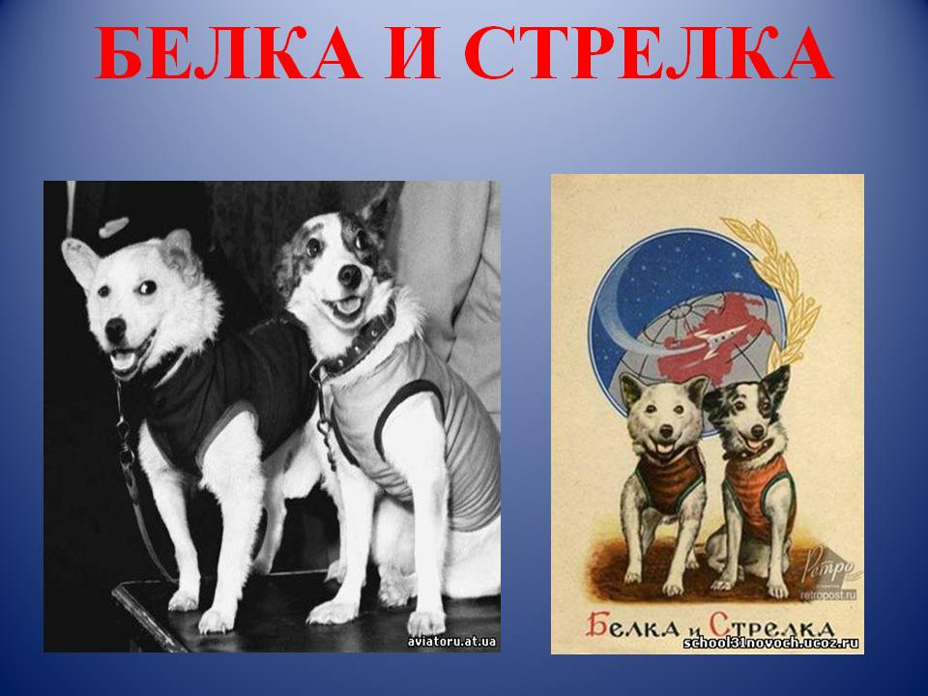

Первым человеком, который смог отправиться в космическое путешествие, и облететь всю нашу Землю, был космонавт Юрий Алексеевич Гагарин. 12 апреля 1961 года на ракете «Восток» он облетел Землю и пробыл в космосе чуть больше часа.

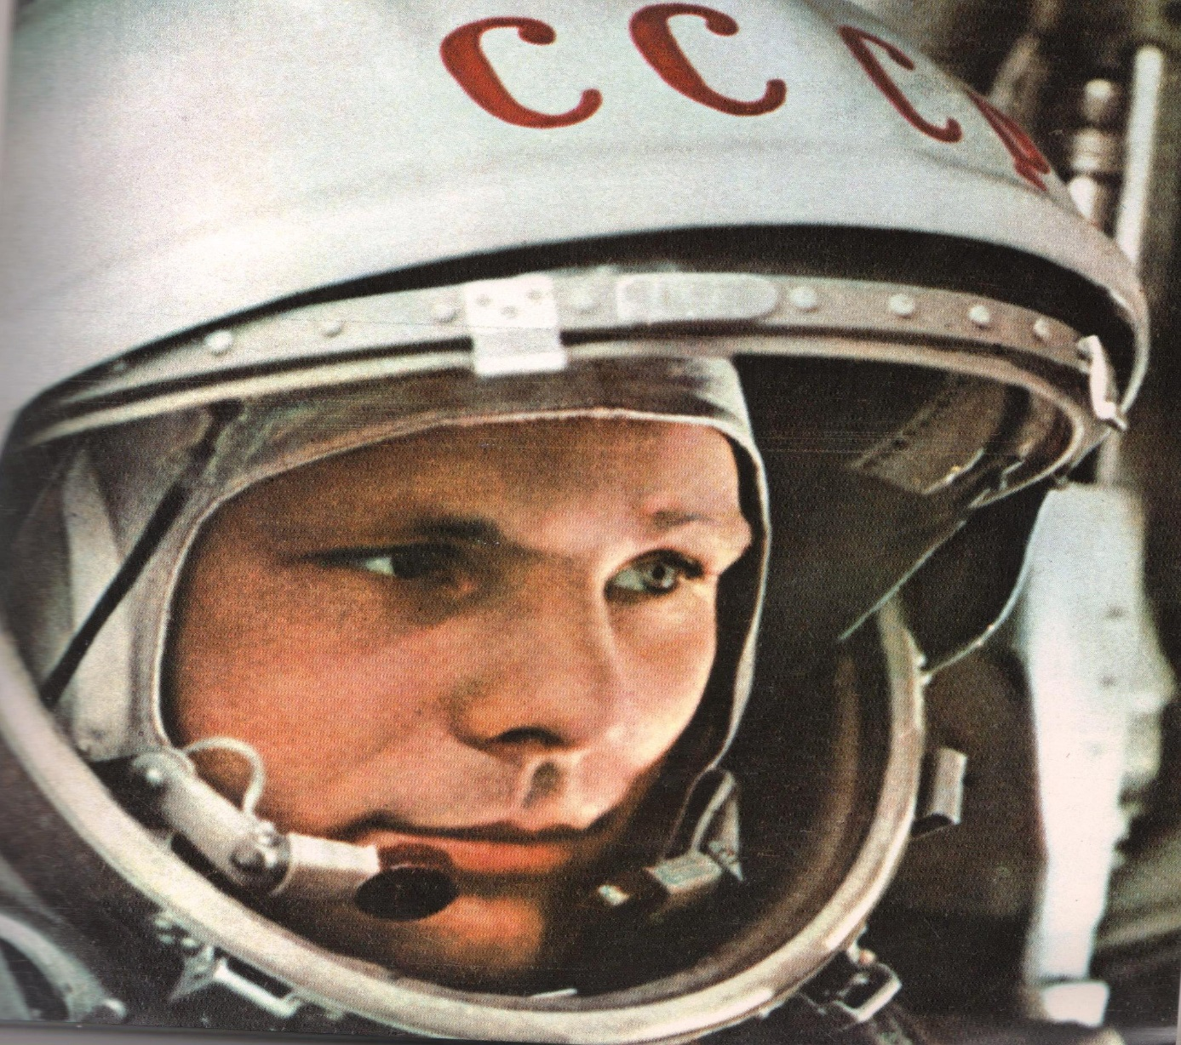

Сейчас космонавты проводят в космосе много дней. Они живут на космических станциях, работают, проводят разные эксперименты, следят за приборами, проводят ремонт оборудования.

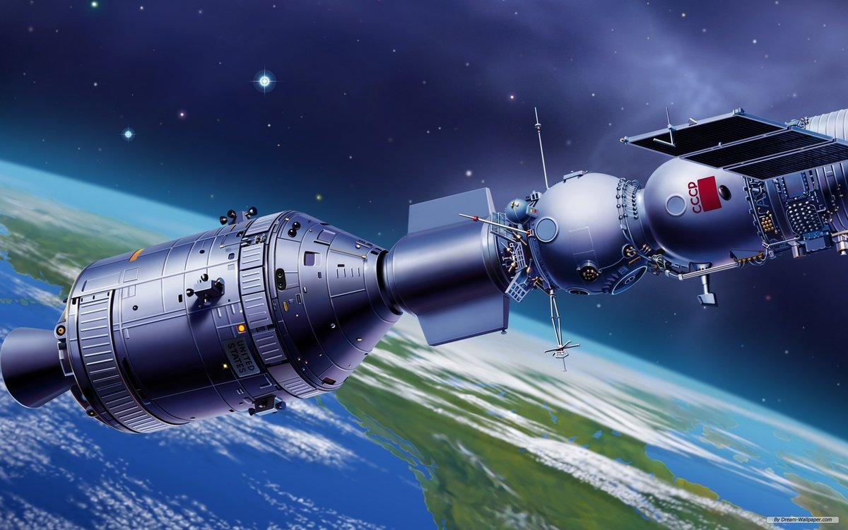

Работа космонавтов сложная и трудная. Свою работу выполняют космонавты в скафандрах. Скафандр предохраняет от сильного холода в тени и жарких солнечных лучей, поддерживает кислород и оснащён многими карманами, каждый из которых имеет своё назначение.

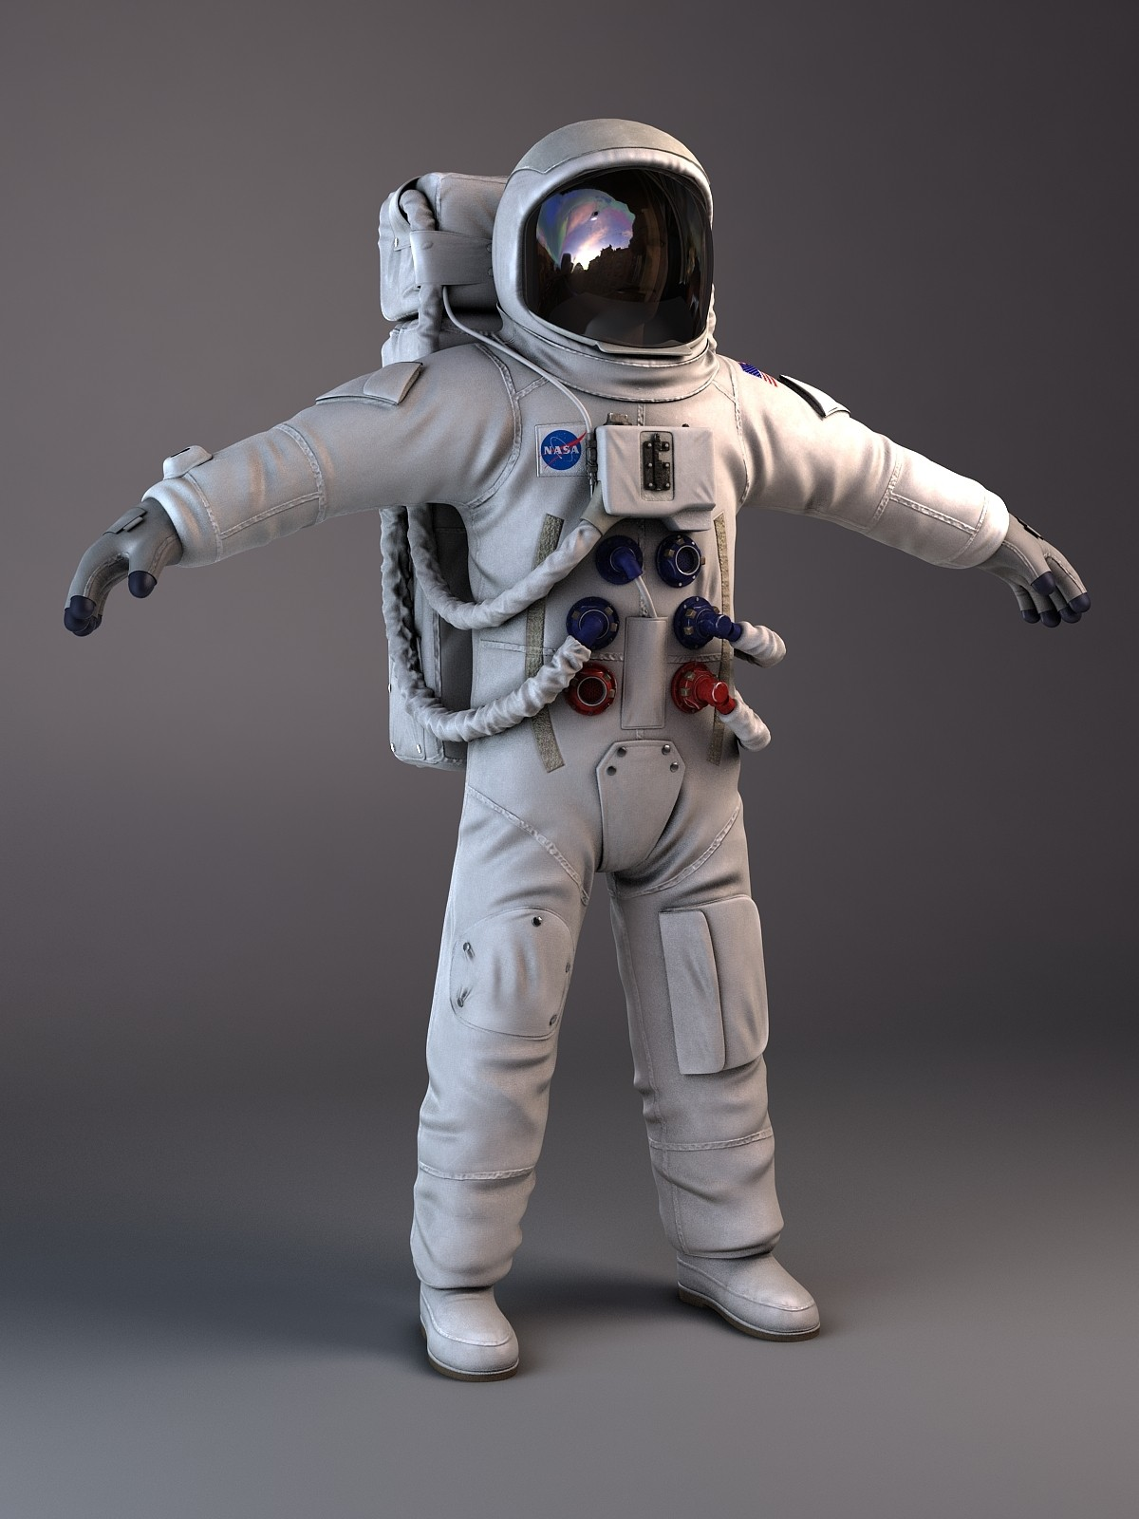

Воспитатель: Ребята, а вы хотите побывать в космосе? (ответы детей)
- А на чем можно отправиться в космос? (ответы детей)
- Предлагаю перед полетом размяться.

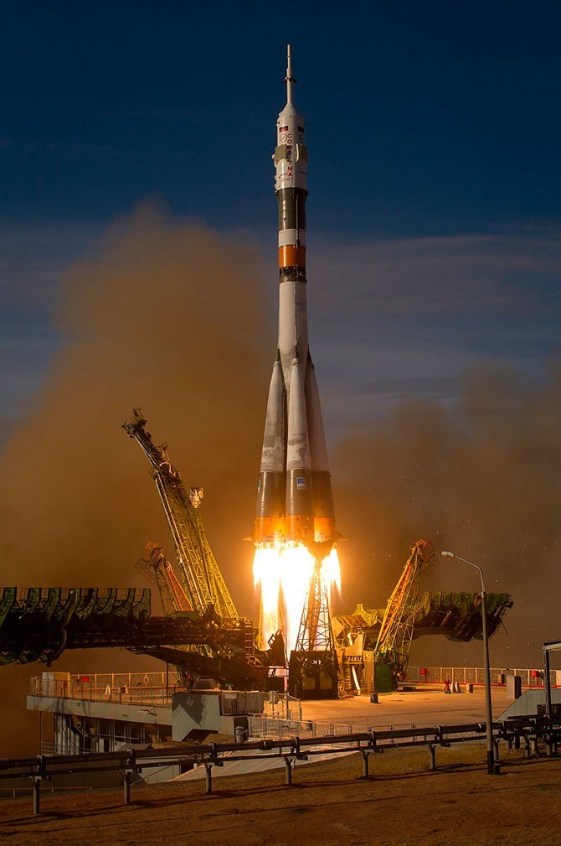

Игра «Космодром».
Все готово для полета, (дети поднимают руки вверх)
Ждут ракеты всех ребят. (соединяют руки над головой)
Мало времени для взлета, (маршируют на месте)
Космонавты встали в ряд. (ноги врозь – руки на поясе)
Поклонились вправо, влево, (делают наклоны в стороны)
Отдадим земной поклон. (делают наклон вперед)
Вот ракета полетела (прыжки на месте)
Опустел наш космодром. (приседают на корточки)
Воспитатель:
Теперь мы готовы к путешествию. А полетим мы с вами на этой ракете. Садимся в ракету, задраиваем люки.
Воспитатель: Внимание! Всем приготовиться к запуску!
Дети: Есть приготовиться к запуску!
Воспитатель: Пристегнуть ремни!
Дети: Есть пристегнуть ремни!
Воспитатель: Запустить двигатель!
Дети: Есть запустить двигатель!
Воспитатель: Включить контакты!
Дети: Есть включить контакты!
Воспитатель и дети: 5,4,3,2,1 - пуск!
Дети: Ура! Ура! Ура! (Звучит космическая музыка)
Воспитатель:
Итак, мы в космосе! Так выглядит космос, видите, как много планет в нем.

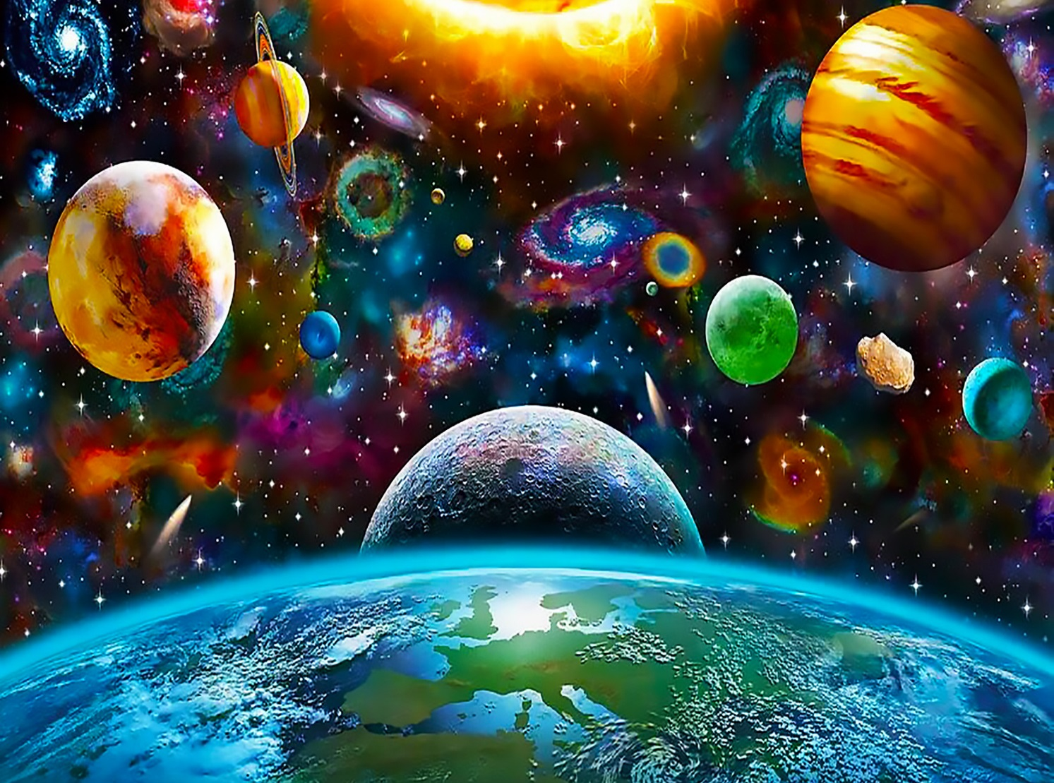

А так выглядит наша планета из космоса.
- Какой она формы? (ответы детей)

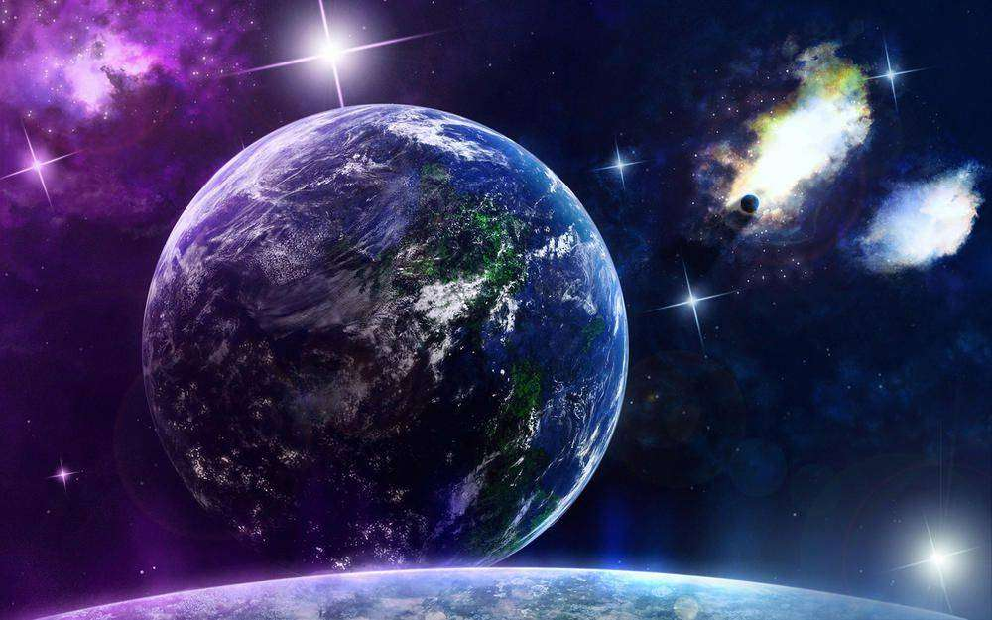

Воспитатель: Наша планета, на которой мы живём, называется Земля. Люди, растения и животные живут на Земле потому, что на ней есть вода, пища и воздух.

Днем нашу планету согревает и освещает Солнце.
Солнце – это звезда, самая ближайшая к нам, это центр планетной системы и могучий источник жизни на Земле. Без солнечного света ни одно живое существо не могло бы жить.
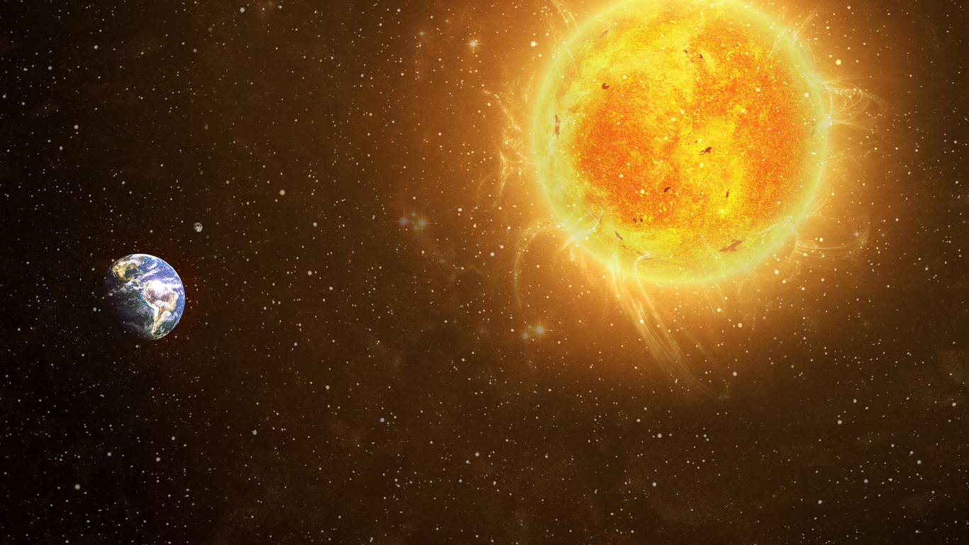

Вечером на небе мы можем увидеть Луну и звезды. Люди всегда хотели побывать на Луне.

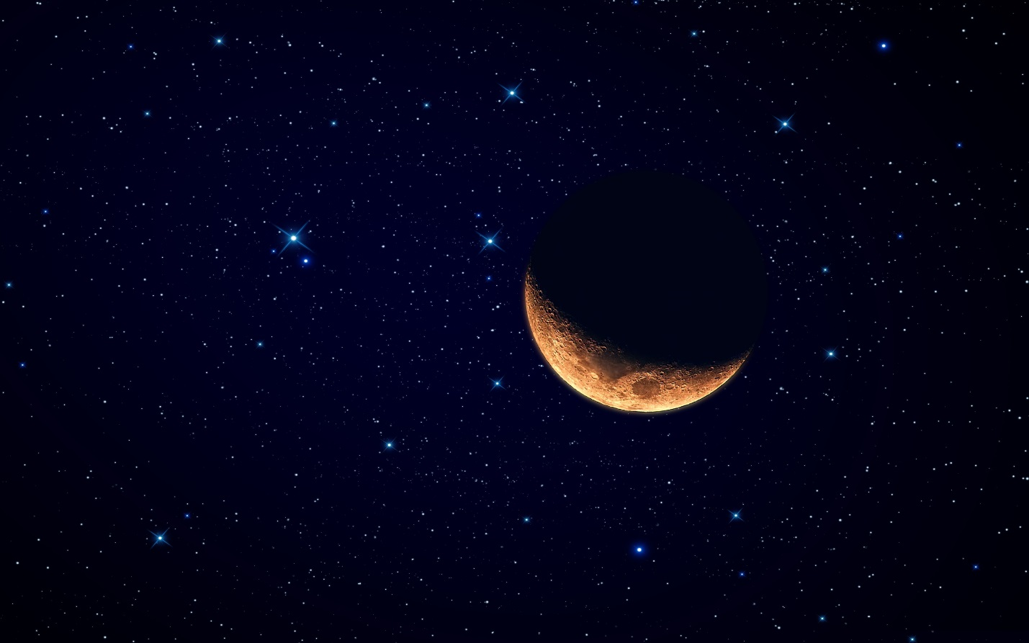
Солнце не одиноко, у него есть семья – это планеты. Семья солнца называется Солнечной системой. В ней 9 планет. Планеты – это небесные тела, которые намного меньше звезд. Они не излучают свет, а пользуются теплом и светом Солнца. В Солнечной системе царит порядок: никто не толкается, не мешает друг другу. Каждая планета имеет свою дорожку, по которой она движется вокруг Солнца. Кто знает название этих планет? (Ответы детей)

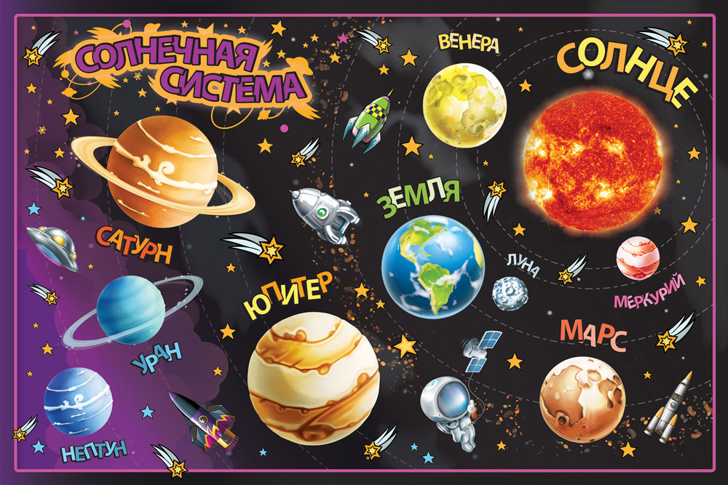

Воспитатель: Чтобы лучше запомнить названия планет есть астрономическая считалка:
Солнце, а вокруг,
Есть планеты, девять штук.
Вам планеты по порядку,
Перечислю я сейчас…
- Раз! Меркурий,
- Два! Венера,
- Три! Земля,
- Четвёртый – Марс.
- Пять! Юпитер,
- Шесть! Сатурн,
- Семь! Уран,
- Восьмой – Нептун.
Номер «девять» звать Плутон,
Тот, кто лишний – выйди вон!

Дидактическая игра: «Самая лучшая планета».
Воспитатель рассказывает про планеты, а дети должны выбрать, какая планета самая хорошая. (Показ иллюстраций)
Воспитатель:
Меркурий – самая близкая к солнцу планета. Она каменистая.
Венера – покрыта толстым слоем облаков. Здесь царит испепеляющая жара. Это самая яркая планета.
Земля – есть вода, кислород, растения и животные.
Марс – есть 4 времени года, покрыт красными песками.
Юпитер – самая большая планета солнечной системы. На ней могли бы уместиться все планеты.
Сатурн – состоит из жидкости и газа. Известна своими кольцами.
Уран – «лежачая планета», вращается вокруг Солнца, как бы лежа на боку.
Нептун – холодная и синяя. Самые сильные ветры на планете.
Плутон – самая дальняя планета.
Воспитатель: Ну, а теперь нам пора возвращаться. (Возвращаемся под песню «На круглой планете»)
- Пять, четыре, три, два, один, приземлились! Ура!
- Вот мы и в детском саду.
Воспитатель: Ребята, сейчас я предлагаю вам нарисовать звездное небо. Но перед тем, как приступим к работе, давайте разомнем пальчики.
Пальчиковая гимнастика.
Раз, два, три, четыре, пять - По одному загибают пальчики на обеих руках.
В космос полетел отряд. Соединяют ладошки вместе, поднимают руки вверх.
Командир в бинокль глядит, Пальцы обеих рук соединяются с большими, образуя «бинокль».
Что он видит впереди?
Солнце, планеты, спутники, кометы, Загибают пальчики обеих рук
Большую желтую луну.
Воспитатель: Сегодня ребята мы с вами сделаем ракету «рисование с элементами рисования». Дети приступают к работе. По необходимости помогаю им.
(Звучит спокойная космическая музыка)
Итог занятия: Молодцы! У вас получились красивые картинки звездного неба. У каждого свой неповторимый кусочек космоса. (При просмотре рисунков выбирается изображение неба, на котором большее звезд, самое светлое небо, самое темное, самое разноцветное.) Ребята давайте вместе оформим выставку наших работ.

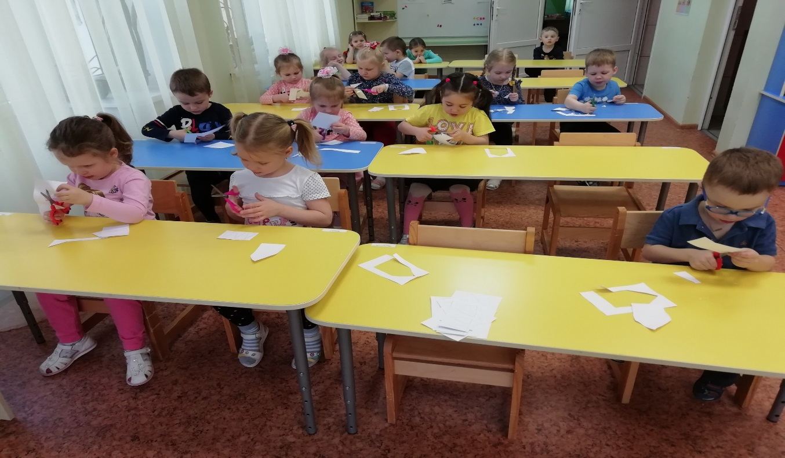

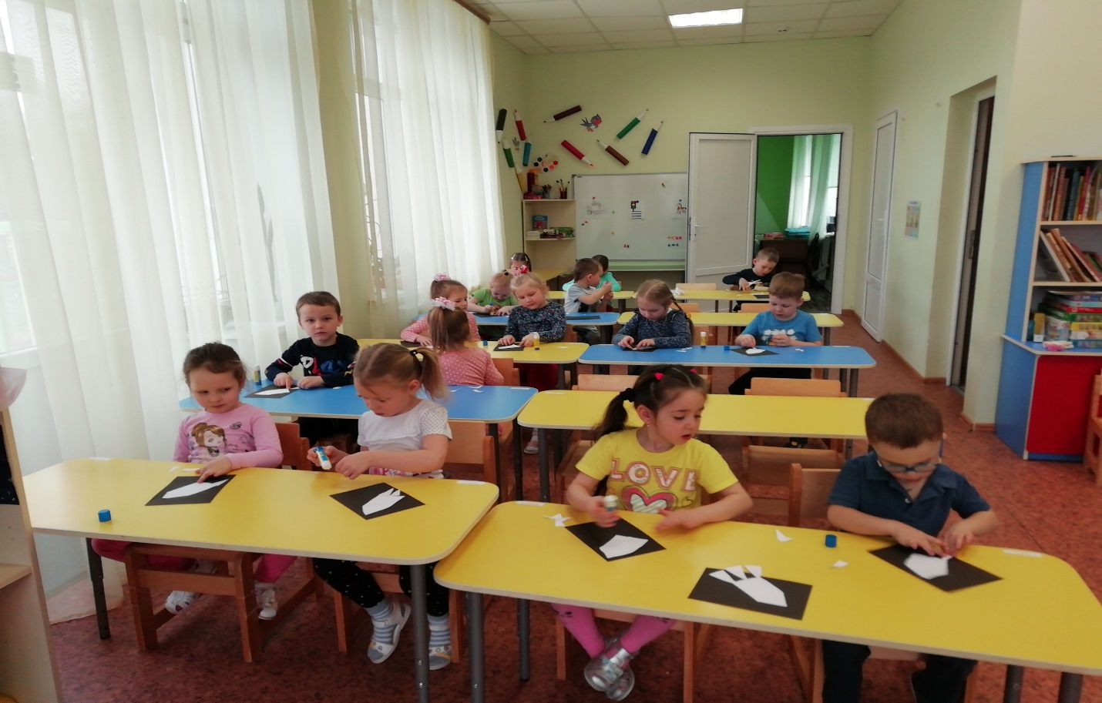

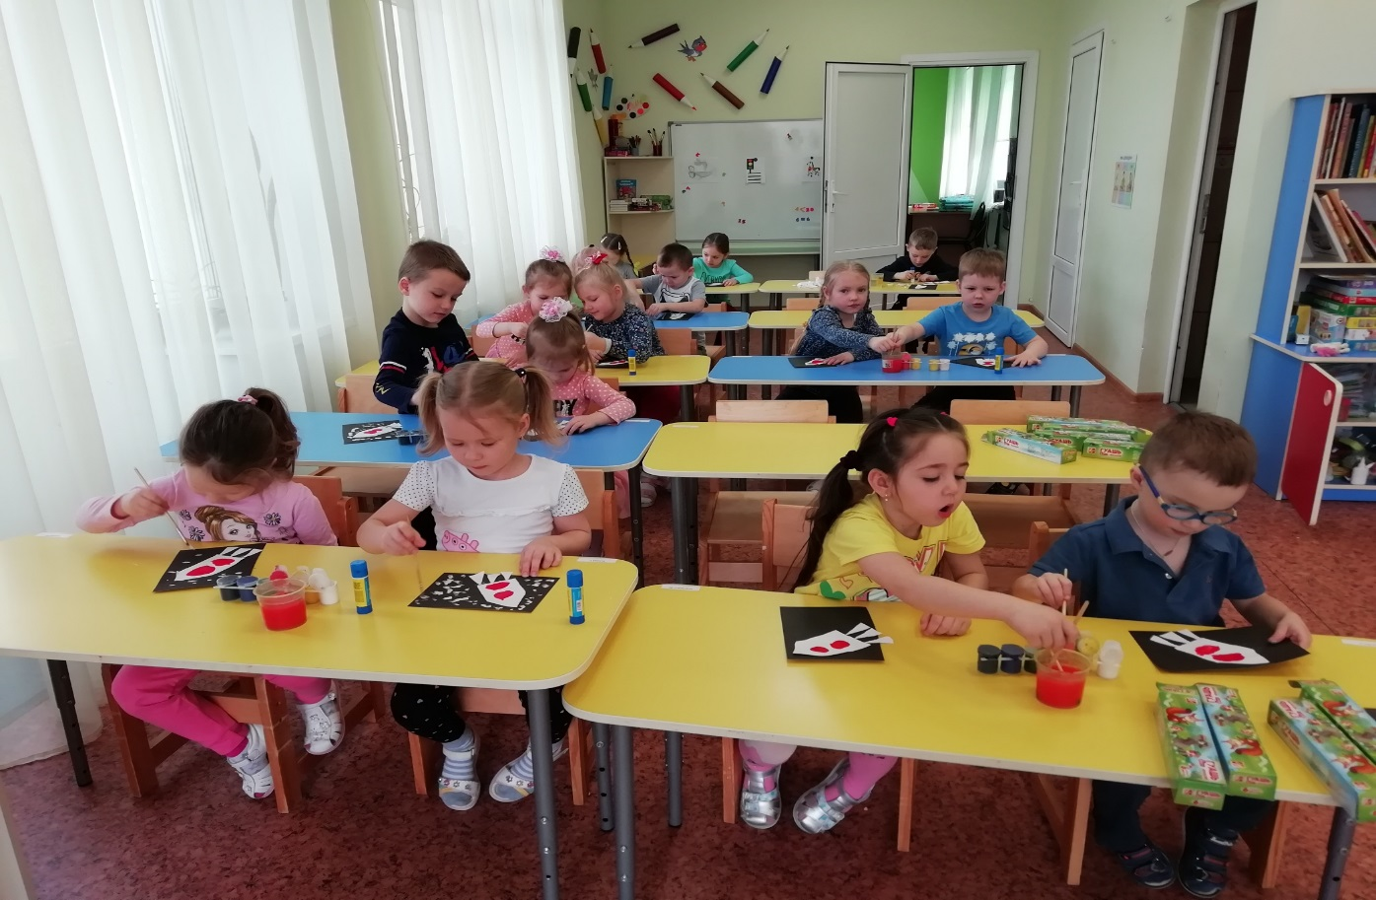

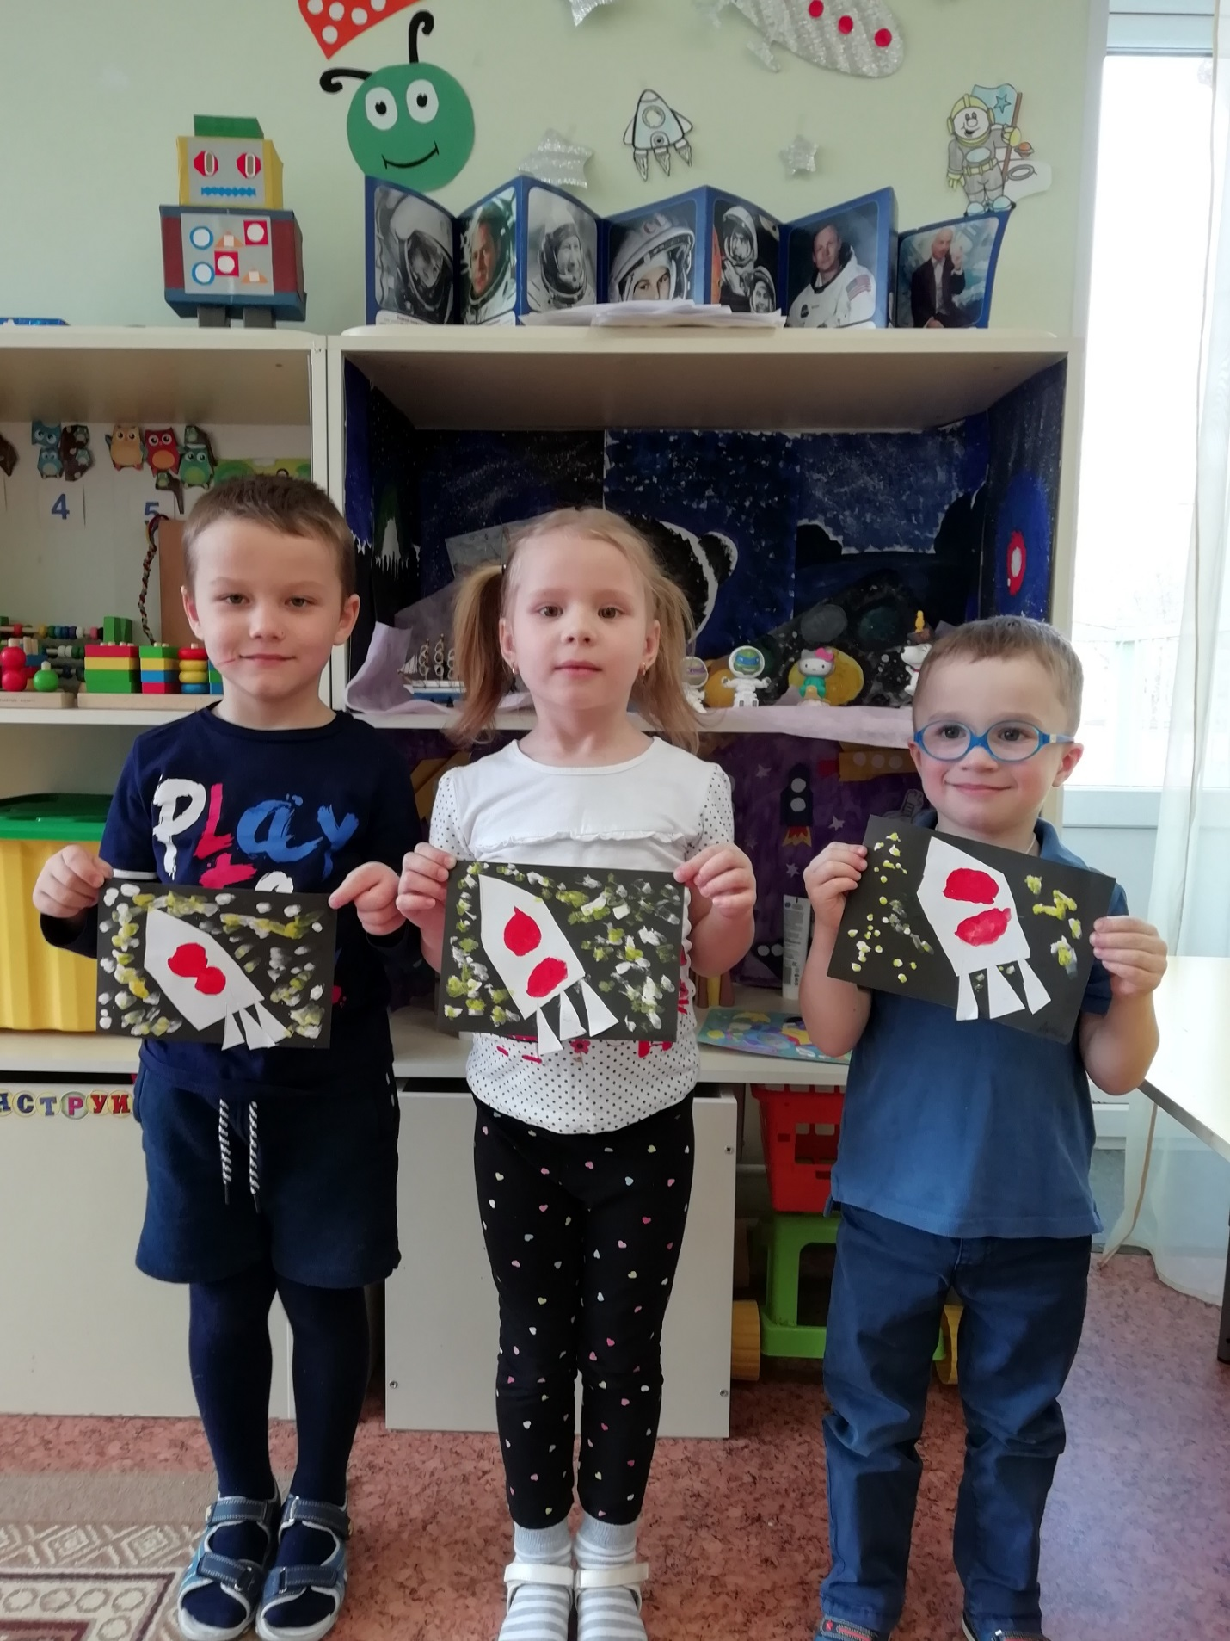

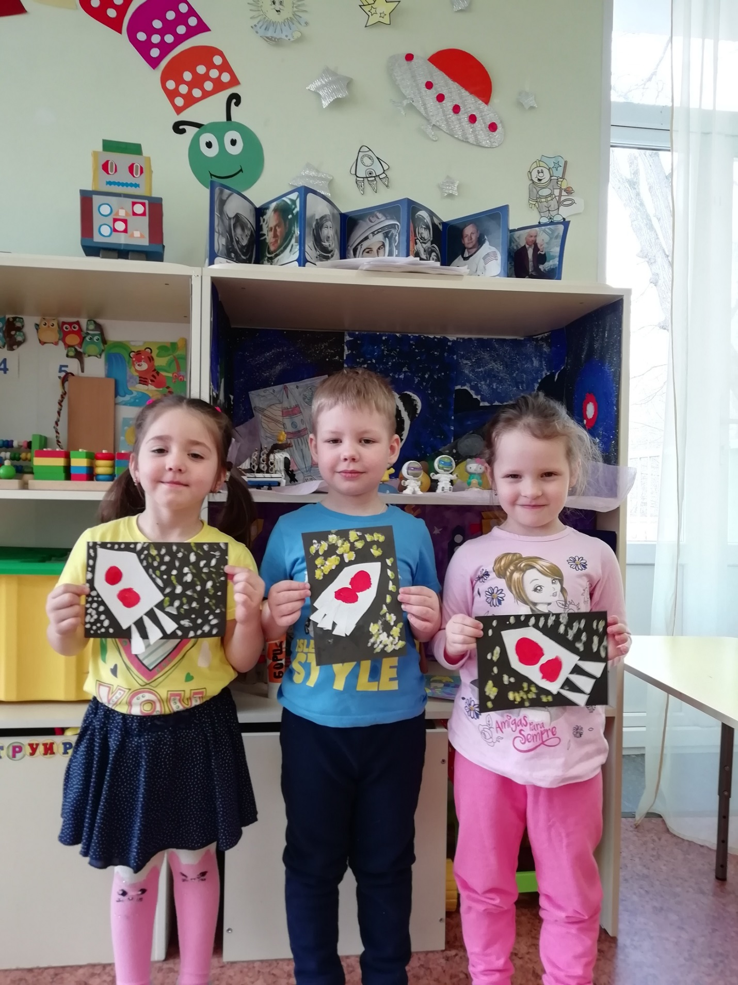

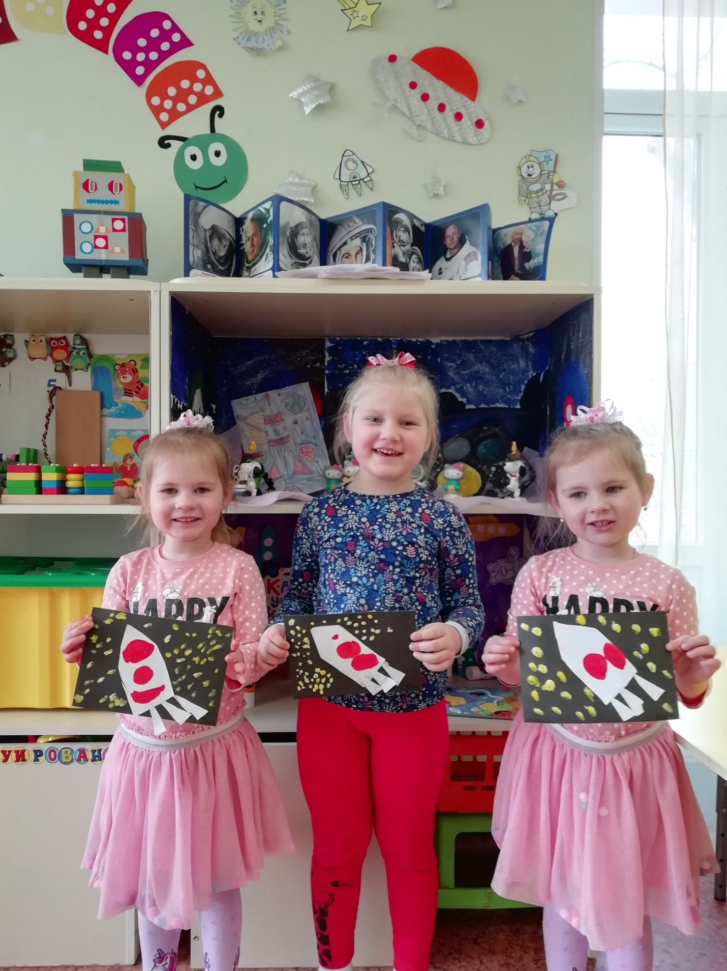

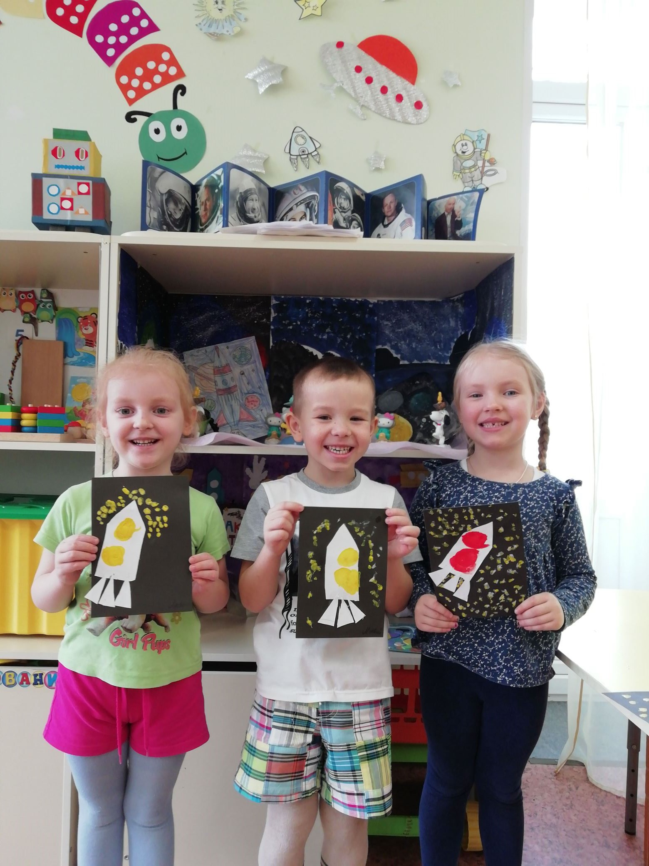

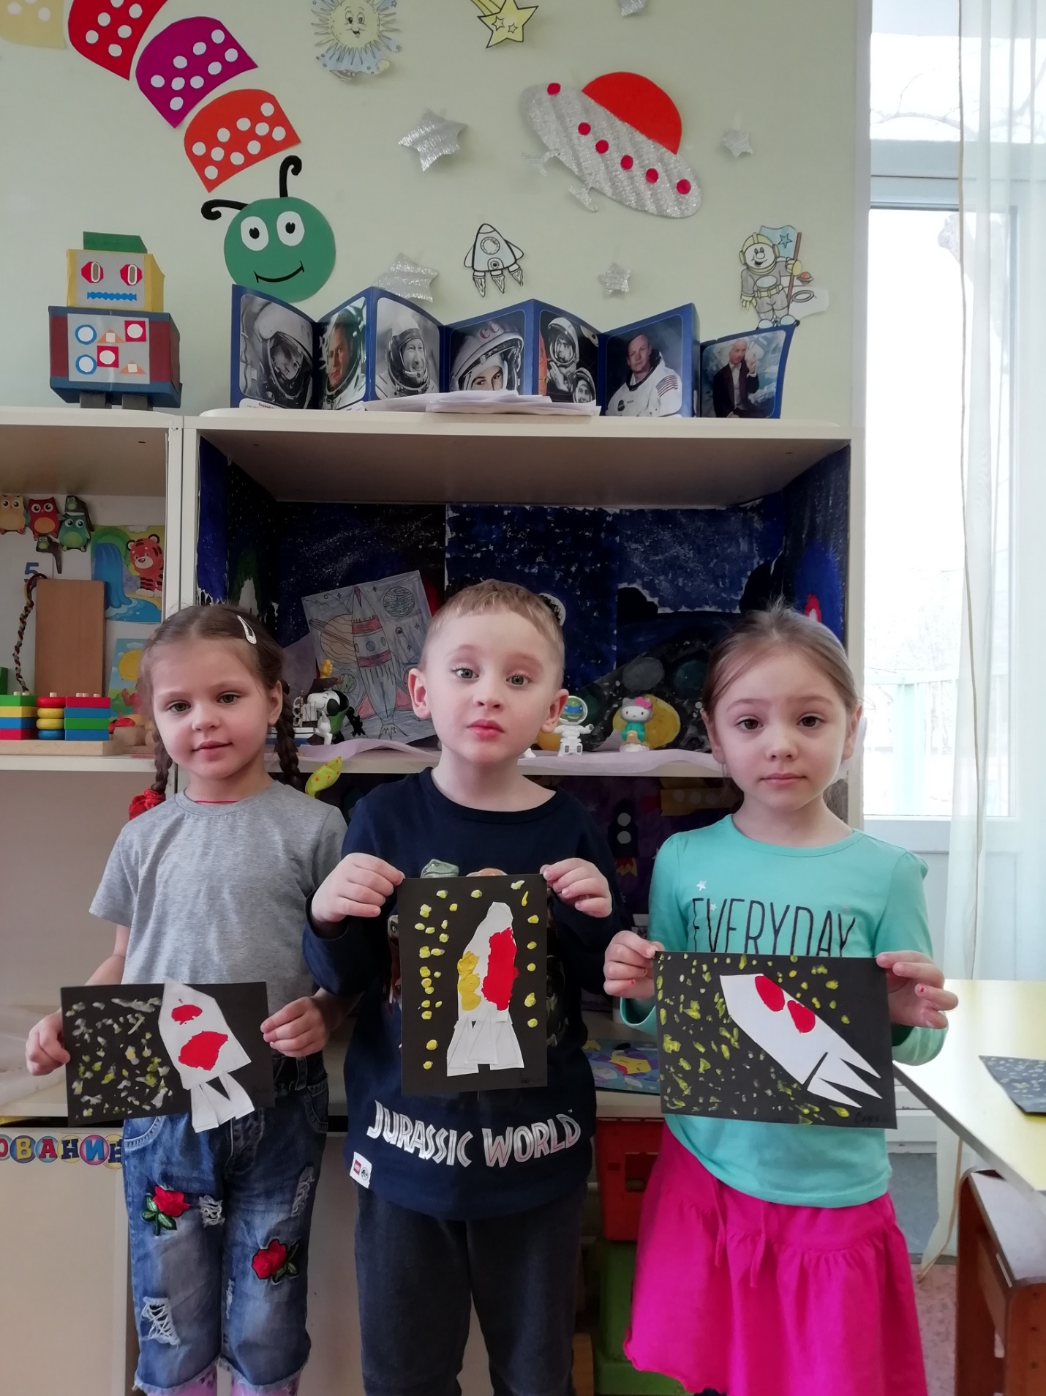
- А что нового мы сегодня с вами узнали?
- Как называется наша планета?
- Какие планеты еще вы запомнили?
- Как звали первого космонавта?
- Кто из вас хочет стать космонавтом?
И мне хочется закончить наше занятие прекрасным стихотворением
Звездный дом.
Стартуют в космос корабли –
Вслед за мечтою дерзновенной!
Как здорово, что мы смогли,
В просторы вырваться Вселенной!
Приятно всё же сознавать
Себя жильцами в Звёздном Доме,
В Миры как в комнаты шагать –
Через порог на космодроме.
В. Астеров
Спасибо за внимание!

